×
取引・証明に使用する「はかり」は「定期検査」が必要です。
「はかり」の定期検査について

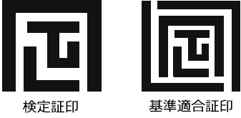
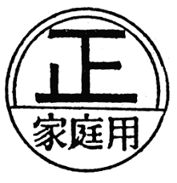
取引・証明に使用する「はかり」は，「検定証印」又は「基準適合証印」が付いたものでなければなりません。
家庭用印の付いた「はかり」は，取引・証明に使用することはできません。
※「定期検査」は２年に１度受けるよう計量法で義務付けられています。
検定証印 基準適合証印 家庭用印
取引・証明に使用する「はかり」

●「取引」・「証明」とは
取引：有償・無償を問わず，物又は役務の給付を目的とする業務上の行為
証明：公に又は業務上他人に一定の事実が真実である旨を表明すること

定期検査の対象となる「はかり」の使用例
（取引・証明に該当する使用例）

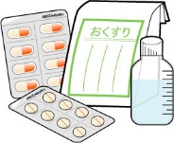
薬局や病院で薬の調剤のための計量
病院，学校，保育所や施設等での体重測定で,健康診断等，その測定値が外部に表明される計量

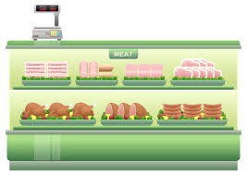
スーパーや市場等で商品の量り売りや重さを表記して販売するための計量

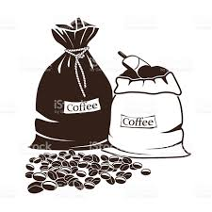
コーヒー豆，お茶等の販売で，料金の基となる計量

食品表示法により内容量をグラム表記するための計量

●農家が直接販売する際の計量
●金・プラチナ等の買取のための計量
●資源回収業等で料金の基となる計量
宅配便の宅配料の基となる計量

※これらはほんの一例です。

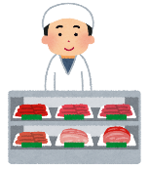
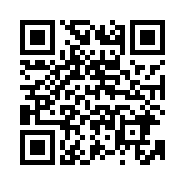

呉市計量検査所のホームページはこちらから
（https://www.city.kure.lg.jp/site/keiryoukennsasyo/）

＜裏面もご覧ください＞
Ｑ なぜ検査が必要なのですか。
Ａ 「はかり」は，社会生活の中であらゆる所で使用されており，消費者と大きく関わっています。
製造時に精密に検査され正確であっても，長期間繰り返し使用することにより性能等が低下し，誤差が生じてしまうことがあります。このため，取引・証明に使用する「はかり」について一定水準以上の精度・性能を確保することにより，適正に計量するよう定めています。

Ｑ 「はかり」の検査を受けるにはどうすればいいのか。
Ａ 市が行う「定期検査」と，国が認定した資格を持つ計量士が行う「代検査」があります。
市が行う定期検査は，呉市が指定定期検査機関として指定した，一般社団法人広島県計量協会が行います。
定期検査（集合検査）は，呉市域を次のとおり２つに分け，毎年５月頃に実施しています。過去に検査を受けたことがある事業者には，指定定期検査機関より検査日時・場所を記載した通知書を送付します。初めて検査を受けられる方は，呉市商工振興課商業グループまでご連絡ください。
奇数年････阿賀，広，仁方，昭和，郷原地区
偶数年････中央，吉浦，警固屋，宮原，天応，下蒲刈，川尻，音戸，倉橋，蒲刈，安浦，豊浜，豊地区
代検査は，計量士（国家資格）による検査を受け，所定の届出を行うことにより定期検査が免除される制度です。ただし，呉市が行う定期検査の実施期日前１年間の間（前年６月～４月）に検査を受けなければ，免除されません。
この検査は，使用者の都合に合わせて検査が受けられるメリットがあります。

Ｑ 検査手数料はかかりますか。
Ａ 検査時には手数料が必要で，その金額は「はかり」の種類により異なります（呉市手数料条例）。詳しくは呉市計量検査所のホームページをご覧ください。
なお，代検査の手数料については，各計量士にお問合せください。
- 代検査を行う計量士に関するお問合せは，一般社団法人広島県計量協会へ。

Ｑ 定期検査を受けないで「はかり」を使用したらどうなりますか。
Ａ ①取引・証明で使用するはかりについて定期検査を受検しなかった場合
５０万円以下の罰金が科せられます。
②取引・証明を行うために，検定証印または基準適合証印が付されていないはかりを所持・使用した場合
６ケ月以下の懲役若しくは５０万円以下の罰金が科せられます。
罰則適用以前に，当事者間のトラブルの発生を未然に防ぐためにも，正しい計量器の使用と定期検査の受検をお願いします。
１１月１日は「計量記念日」，
１１月は「計量強調月間」です

定期検査に関するご質問・お問合せは
呉市役所 産業部
商工振興課商業Ｇ ℡：0823-25-3815

広島県計量協会 ℡：082-255-7386

